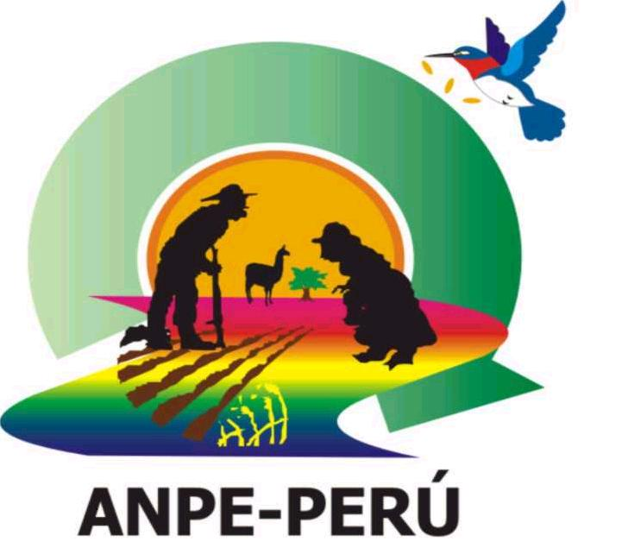
CONVOCATORIA AL XIII ENCUENTRO NACIONAL DE PRODUCTORES ECOLOGICOS DEL PERU - ENPE

“ANPE HACIA LA COMPETIVIDAD Y CUIDANDO EL MEDIO AMBIENTE”

Del 17 al 18 de Noviembre del 2009, en el Auditórium principal UNALM Universidad Nacional Agraria La Molina Lima Perú

ANTECEDENTES

La Asociación Nacional de Productores Ecológicos del Perú –ANPE-PERU creada en junio de 1998, es una organización que está formada por 22 bases regionales del Perú legalmente constituidas, que se integran como organización nacional para el impulso y desarrollo de la producción agroecológica a nivel nacional. En el desarrollo de su propuesta ANPE prioriza temas como la agrobiodiversidad y la interculturalidad; la promoción de mercados locales y para el fortalecimiento de organizaciones regionales. Se ha convertido en una institución referente en el movimiento agroecológico nacional e internacional.

ANPE como organización representativa de los pequeños agricultores ecológicos en el Perú, ha orientado a consolidar su trabajo mediante la participación en espacios de diálogo, de concertación y de lanzamiento de propuestas de desarrollo que articulen las actividades de la pequeña agricultura, con los sectores oficiales del estado, académicos y consumidores.
En estos espacios ha coincidido con las instituciones con las que siguen líneas de trabajo en común a fin de intercambiar experiencias, hacer sinergias y desarrollo conjunto. En el proceso de fortalecimiento organizacional la estructura formal de la organización se ha mantenido, pero cada instancia Regional busca su propia dinámica de trabajo Regional a través de macro encuentros Regionales de Norte Centro, Sur y Nororiente. Una de las actividades desarrolladas por ANPE en las que se puede apreciar su desarrollo institucional y nivel de convocatoria como organización nacional se ve reflejada en los Encuentros Nacionales de Productores Ecológicos que se desarrollan anualmente en diferentes zonas del país y que al 2009 se celebrará el XIII ENPE en la Ciudad de Lima. La Agenda del Encuentro Nacional ha sido definida por el Consejo Directivo Nacional, el Consejo Consultivo de Asesores y el Equipo Técnico, donde mediante conferencias magistrales y talleres, demostrarán las diferentes realidades de su afán para producir sano, cuidar el medio ambiente, los recursos naturales, el involucramiento de los jóvenes y elevar el status de la mujer campesina agro ecológica

RESUMEN EJECUTIVO

El Encuentro Nacional. Es el espacio para el análisis de procesos de integración,
como parte de la construcción de una integración sólida desde y para los pueblos, basada en relaciones de solidaridad, equidad y reciprocidad. Este marco es una gran oportunidad para que el Movimiento Agroecológico ponga en la agenda de debate oficial y de la agricultura ecológica la necesidad de desarrollar alternativas políticas y sociales que contribuyan a la soberanía alimentaria, al desarrollo sostenible, la promoción de los mercados locales Regionales y concertación con las autoridades públicas y privadas.

- Conferencias magistrales, nacional e internacional: donde se desarrolla diversos aspectos conceptuales de la agricultura ecológica, hasta el análisis de las políticas del Estado,() específicos como metodologías de capacitación en agricultura ecológica, conservación “in situ” de la agrobiodiversidad, investigación y ensayos en parcelas, certificación participativa, incidencias políticas y normas y estrategias nuevas para la comercialización de productos. .
- Exposición de experiencias entre agricultores: Consiste en una conferencia de intercambio de conocimientos validados entre agricultores que han realizado una investigación participativa de tecnologías tradicionales. Con un mes de anticipado presentan sus ponencias los agricultores que tienen como premios por el ENPE. La selección y calificación está constituida por los Integrantes del Consejo Consultivo de Asesores de ANPE. Las experiencias se publican en la memoria de los ENPEs.
- Los Intercambios de experiencias a parcelas exitosas e ínter aprendizaje: Se efectúan visitas de campo a experiencias validadas de Agricultura Ecológica, aplicando el método del Inter – aprendizaje “de campesino a campesino” en la región.
Las pasantías a parcelas exitosas para el inter-aprendizaje, tiene como propósito aprender haciendo, basándose en la enseñanza de campesino a campesino. Los lugares de visita próximamente le enviaremos
- Asamblea Nacional de Delegados de la ANPE PERÚ: Tiene en su agenda la discusión del balance anual presentado por el Presidente, balance económico administrativo presentado por el tesorero y Director Ejecutivo, modificación del proyecto de Estatuto. Todo esto es parte del proceso hacia un objetivo común del Encuentro nacional.

Objetivos del Evento

- Dinamizar y fortalecer las estructuras organizativas de las Bases Regionales de productores ecológicos partiendo de dos principales pilares: el capital humano a través de la aportación de conocimientos y el capital social a nivel de la Asociatividad para la competitividad de los productores Ecológicos.
- Recoger reflexiones y contribuciones a partir del tratamiento de sus temas prioritarios: Fortalecimiento Institucional Organizacional, Promoción de la Agro-biodiversidad, Mercados y Sistemas Participativos de Garantía e Incidencia Política.
- Promover el desarrollo de capacidades locales, difusión, comunicación, mediante el Inter- aprendizaje de experiencias exitosas.

RESULTADOS ESPERADOS

- Ha logrado organizar y fortalecer a los productores ecológicos la movilización y la creación de conciencia como tareas fundamentales
- Que los productores ecológicos han fortalecido y creado un escenario de intercambio de experiencias, miden sus capacidades de análisis y concertación entre ellos mismos y las autoridades involucradas en el tema, acceden a información especializada
- Se ha logrado fortalecer las Asociaciones Regionales, Provinciales y sectoriales, definiendo los roles protagónicos en el desarrollo de la agricultura y su mejor integración a los mercados locales. Implementando una certificación alternativa denominado Sistema de Garantía Participativo
- Ha logrado construir alianzas estratégicas para el desarrollo de la agricultura ecológica
- Cuenta con documentos sistematizados de las experiencias para las réplicas y se aprobó una declaración que los productores acuerdan denominarla CARTA VERDE.

METODOLÓGIA

.
Para la conformación, desarrollo y discusión de los diferentes temas en cada región están asignados 4 delegados: el presidente regional de ARPEs, un productor elegido por el Consejo directivo, un@ joven de productor, una mujer productora. Las ARPEs puede individualmente hacer las gestiones para llevar más delegados, la misma las instituciones pueden convocar a los productores en ese caso oportunamente nos informe con tiempo para proveer las parte logística.
Todos los participantes al evento tienen su cuota de inscripción mínima 10% del costo total de la organización como contraparte local.
La actividad de la conferencia magistral:
- Conferencias, en donde presentarán los temas de actualizados de interés.
- Talleres constituidos en 5 mesas de Trabajo de análisis interna y externa, estrategias al futuro como una conclusión del encuentro Nacional.

PROGRAMA GENERAL

PRIMER DIA
- Conferencia (MAÑANA )

- Políticas Ambientales para el siglo XXI Frente a cambio climático
- Principios y definiciones de la Agricultura Ecológica u Orgánica:
- Retos y logros de Suelos, Semillas Ecológicas de la agrobiodiversidad
- Gestión de conocimientos locales y tradicionales para la agrobiodiversidad.
- Políticas para la promoción de desarrollo de mercados

- Talleres de Trabajo. TARDE

Se conformarán talleres de trabajo para propiciar un intercambio y discusión alrededor de los siguientes temas motivadores. En cada mesa habrá un facilitador una exposición de motivación
- Liderazgo e incidencia para Políticas Públicas de agricultura ecológica: experiencias Gobiernos locales
- Fortalecimiento de mercados locales y La certificación
- Conservación de la agrobiodiversidad suelos y Semillas
- Protagonismo Juvenil en la Agricultura Ecológica.
- Equidad de Género en el Desarrollo de la Agricultura Ecológica

SEGUNDO DIA
- PANELES DE CONVERSATORIO (MAÑANA )
Se conformarán 3 Paneles con la participación de instituciones reconocidas en el Tema .

- PRIMER PANEL Gastronomía oportunidad para la Soberanía Alimentaria ( alianza Cocineros y productores)
- SEGUNDO PANEL Cooperación Internacional para el desarrollo sostenible de agricultura ecológica y Oportunidades de mercados locales
- TERCER PANEL Rol del consumidor, bioseguridad Mecanismo de acercamiento productor-consumidor.

- Talleres de Trabajo. TARDE

Se conformarán 5 talleres de trabajo para propiciar debate de análisis y estrategias de futuro cada mesa habrá un facilitador una exposición de motivación
- Liderazgo e incidencia para Políticas Públicas de agricultura ecológica: experiencias Gobiernos locales
- Fortalecimiento de mercados locales y La certificación (aspectos positivos y aspectos adversos)
- ( alianza Cocineros y productores)
- Conservación de la agrobiodiversidad suelos y Semillas
- Protagonismo Juvenil en la Agricultura Ecológica.
- Equidad de Género en el Desarrollo de la Agricultura Ecológica
LUGAR

Universidad Nacional Agraria La Molina Lima Perú
Auditórium Principal UNALM 17 al 18 de noviembre del 2009

INVERSIÓN
La inversión estará destinada principalmente a cubrir gastos de materiales, comunicación y difusión del evento
- Costo de participantes socios inscritos elegidos de ARPEs que son 4 delegados con credenciales que tienen derecho alimentación, alojamiento, movilidad completa, certificados S/. 20.00
- Estudiantes y público en general derecho a materiales, y certificados y refrigerio S/.20.00
- Costo de participantes profesionales en general solo materiales y refrigerios certificados S/. 50.00

Para inscripciones participantes locales:

En efectivo o cheque a nombre de ANPE PERU
Depósito en cuenta de Banco Continental Las Cuentas Bancarias a nombre de ANPE PERU: En Banco Continental del Perú.
Cuenta Corriente en Dólares Americanos 011- 147 – 0100050870.
Cuenta Corriente en nuevos soles 011- 147 – 0100028603.

